Práca s premennými

Premenná je pomenované pamäťové miesto. Dokáže si zapamätať jednu hodnotu, ktorú jej nastavíme.
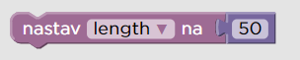
V tomto prípade sa premenná volá length (dĺžka) a nastavili sme jej hodnotu 50.
Ak chcem napríklad naprogramovať panáčika, aby nakreslil takéto 3 trojuholníky, ktoré majú dĺžku strany 50:
, tak do premennej length nastavím dĺžku strany trojuholníka (50) , a potom už nezadávame konkrétne čísla, ale názov premennej.
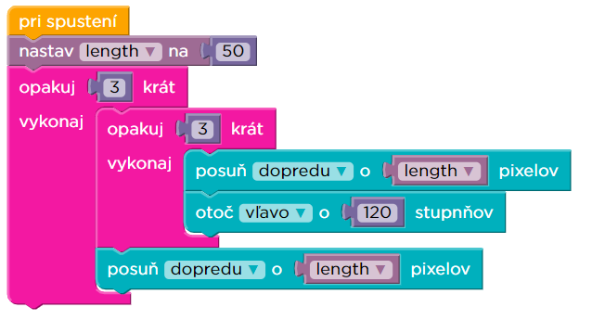
Výhodou práce s premennými je, že ak potrebujeme zmeniť veľkosť dĺžky vo viacerých príkazoch, tak stačí zmeniť len hodnotu, ktorú priradíme premennej.
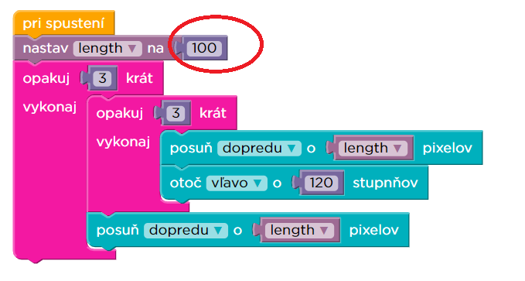
Zmením teda len hodnotu v premennej a nemusím meniť dĺžku vo všetkých príkazoch, kde sa vyskytuje.
V tomto príklade máme nakresliť štvorce široké 80 pixelov a umelec preskočí o 80 pixelov dole medzi každými dvomi.
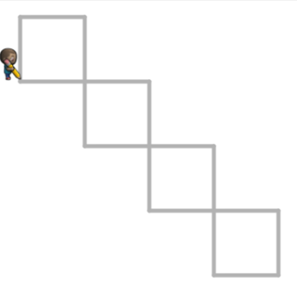
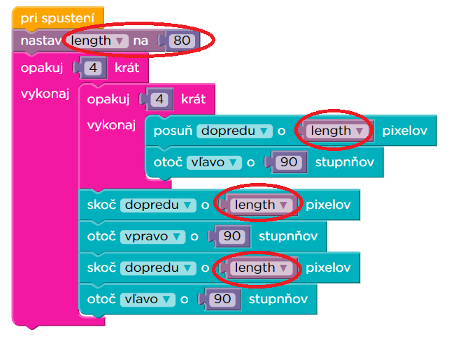
Ak by sme chceli inú veľkosť štvorcov, len by sme zmenili hodnotu v premennej length.

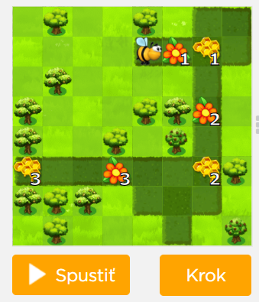
Zmena hodnoty premennej počas behu programu
Na obrázku vidíme, že sa mení počet posunov, počet zberov aj počet výroby medu v každej vetve (na každej cestičke) - (1x, 2x, 3x). Vyriešime to zmenou hodnoty premennej v rámci cyklu:
1x
2x
3x
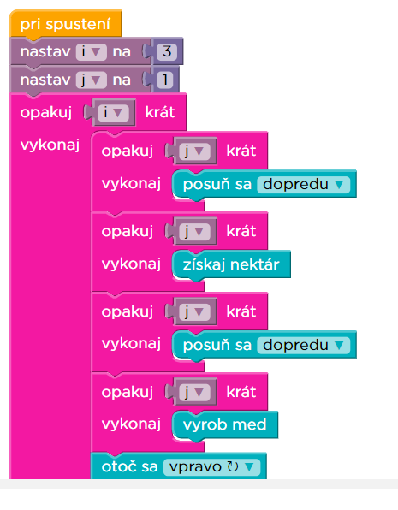
premenná i určuje počet cyklov =3
premenná j určuje počet posunutí,
zberov a výroby,
na začiatku je j=1, na konci každého cyklu
i sa hodnota j zvýši o 1.

